Масло индустриальные FORWARD GEAR И-50А

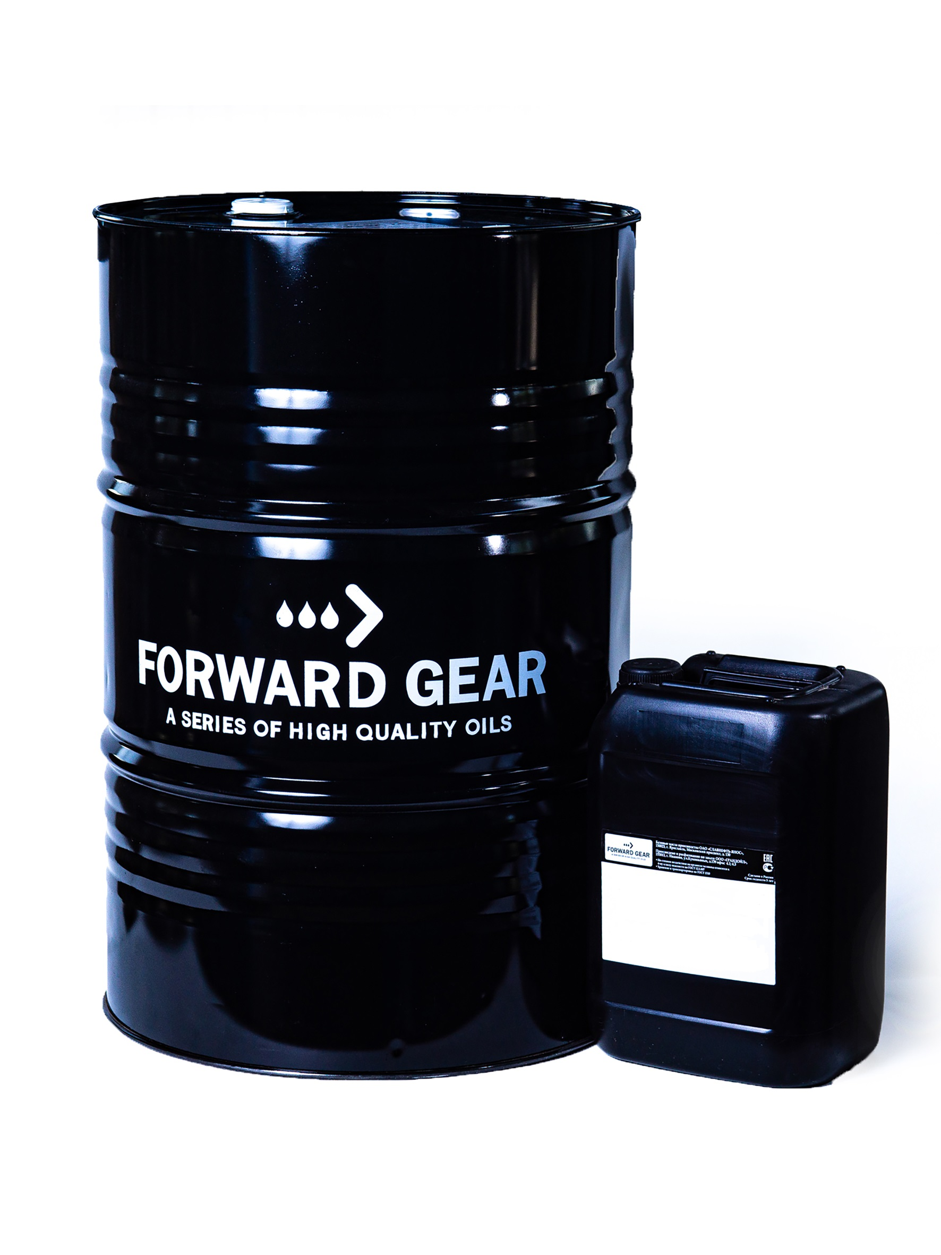
ОПИСАНИЕ ПРОДУКТА
Индустриальное масло без присадок для гидросистем станочного оборудования, автоматических линий и прессов, а также для смазывания легко- и средненагруженных зубчатых передач, направляющих качения и скольжения станков и других механизмов, где не требуются специальные масла.

ОБЛАСТЬ ПРИМЕНЕНИЯ
Применяется в гидравлических системах промышленного оборудования, дорожно-строительной и другой техники, работающей на открытом воздухе в мягких климатических условиях или имеющей систему предпускового обогрева гидравлической жидкости. Наилучшее применение масел из серии И-50А зависит от их вязкости: по мере ее увеличения масла используют в более нагруженных и менее быстроходных механизмах
ОСОБЕННОСТИ ПРОДУКТА

- Увеличивают срок службы оборудования.
- Уменьшают износ соприкасающихся поверхностей деталей и отводят тепло от узлов трения.
- Очищают поверхности трения от загрязнений.
- Защищают механизмы от коррозионных отложений.


ТЕХНИЧЕСКИЕ ХАРАКТЕРИСТИКИ
Наименование показателей | Норма ГОСТ | Фактически | Метод испытания
1. Вязкость кинематическая мм2/с при 40 °С | 90-110 | 93,8 | ГОСТ 33
2. Кислотное число, мг КОН на 1 г. масла, не более | 0,05 | 0,03 | ГОСТ 11362
3. Зольность, %, не более | 0,005 | 0,004 | ГОСТ 1461
4. Массовая доля серы в маслах из сернистых нефтей, %, не более | 1,1 | 0,5 | ГОСТ 1437
5. Содержание механических примесей | отсутствие | отсутствие | ГОСТ 6370
6. Содержание воды | следы | следы | ГОСТ 2477
7. Плотность при 20°С, кг/м3, не более | 910 | 890 | ГОСТ 3900
8. Температура застывания, °С, не выше | минус 15 | минус 15 | ГОСТ 20287
9. Цвет на колориметре ЦНТ, единиц ЦНТ, не более: | 4,5 | 2 | ГОСТ 20284
10. Температура вспышки в открытом тигле, °С, не ниже | 225 | 225 | ГОСТ 4333
11. Стабильность против окисления: |  |  | ГОСТ 18136, ГОСТ 15886, пп.3.2 и 3.4 настоящего стандарта
приращение кислотного числа окисленного масла, мг KОН на 1 г масла, не более | 0,4 | 0,2 | ГОСТ 18136, ГОСТ 15886, пп.3.2 и 3.4 настоящего стандарта
приращение смол, %, не более | 3 | 2 | ГОСТ 18136, ГОСТ 15886, пп.3.2 и 3.4 настоящего стандарта
12. Содержание растворителей в маслах селективной очистки | отсутствие | отсутствие | ГОСТ 1057

Информация о продукции является справочной и не является спецификацией. Типичные характеристики продукции могут варьироваться в пределах, установленных нормативно-технической документацией, не влияющих на заявленные эксплуатационные свойства.

